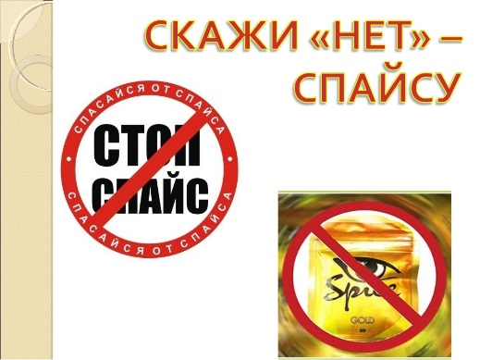
Осторожно, «Спайсы» убивают!

Наркотики убивают! Соли, спайс и прочие вещества изменяющие сознание несут в себе разрушительную силу, которая за короткий срок употребления ведёт к деградации и полному физическому и психическому истощению.
Травяные курительные смеси («Спайсы», «Арома-миксы») – это синтетические курительные смеси, обладающие психоактивным действием, аналогичным действию марихуаны. Поставляются в продажу в виде травы с нанесенным химическим наркотическим веществом (синтетическими каннабиноидами). Именно это вещество вызывает зависимость, сравнимую по силе с внутривенными наркотиками, и может привести к внезапной смерти при передозировке и развитию галлюцинаций.
В настоящее время актуальной проблемой является распространение курительных смесей. «Спайсы» обычно расфасованы в пакетики из фольги или полиэтилена с субстанцией зеленоватого, зеленовато-желтого, зеленовато-коричневого цветов, возможно наличие разнообразных надписей и рисунков на пакетиках. Обнаружив у члена своей семьи или друга подобную упаковку с яркой этикеткой, обратите на неё должное внимание.
Данные «миксы» рекламируются как легальный продукт, не содержащий наркотических средств и психотропных веществ, что не соответствует действительности.

Влияние курительных смесей на организм человека

Систематическое курение смесей приводит к необратимым деструктивным процессам в организме человека:
- снижается внимание, ухудшается память, замедляется мыслительная деятельность, теряется контроль над эмоциями (частые перепады настроения, появляется склонность к депрессиям, суициду);
- возникают психозы, психические нарушения различной степени тяжести вплоть до полного распада личности (подобные при шизофрении);
- снижается иммунитет, возникает импотенция (у юношей), нарушается гормональный фон (у девушек);
- повышается риск развития сахарного диабета, рака легких и т. д.;
- поражается сердечно-сосудистая система;
- отравление от передозировки, смерть.
Воздействие курительных смесей со временем может навсегда изменить личность человека, привести к тяжелой инвалидности, превратить его в наркозависимого больного.

ТКДН и ЗП Мышкинского МР

